SMB111 | Séance du 1er juillet 2025 |  | 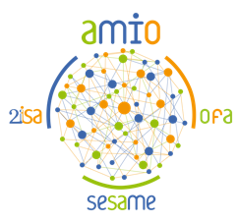
Thème : Big data
Objectif :
– Travail de recherche autour du Big data.

Bibliographie conseillée :
https://datascientest.com/hadoop
https://www.lebigdata.fr/hadoop
https://www.youtube.com/watch?v=mhnxcYbdE6M&t=476s

Le travail effectué fera l'objet d'un compte rendu qui sera renvoyé par mail à : francois.lacomme@2isa.net.

Après chaque réponse, merci d'indiquer vos sources.

Ce compte rendu n’a pas valeur de notation, mais uniquement de suivi de vos tâches. Vous pouvez si vous le souhaitez, vous répartir les éléments du compte-rendu.

SMB111 | Compte-rendu pour la séance du 1er juillet 2025  À envoyer à francois.lacomme@2isa.net.
Prénom Nom : |  | Date :

Quelles applications peuvent être utilisées pour le traitement et la transformation de grands volumes de données.

Comment fonctionne Apache Hadoop ?

Quels est le rôle d’un composant comme MapReduce ?

